
Помните, утечка бытового газа может привести не только к отравлению человека, но и к взрыву! Пожарная охрана напоминает основные правила
пользования бытовыми газовыми приборами:
- перед включением газовых приборов необходимо убедится в отсутствии запаха газа в помещении, затем следует зажечь сначала спичку, затем поднести огонь к конфорке и только после этого открывать кран на газовом приборе;
- следите за исправностью дымоходов и вентиляционных каналов;
- регулярно проверяйте исправность газового оборудования, для этого должен быть заключен договор со специализированной организацией на его проверку, помните, что самостоятельно устанавливать и ремонтировать газовое оборудование запрещается;
- не оставляйте без присмотра работающие газовые приборы, не допускайте к пользованию газовыми приборами детей дошкольного возраста, лиц, не знающих правил обращения с этими приборами, а также лиц в нетрезвом состоянии;
- не используйте газовые плиты для обогрева помещений или сушки белья;
- заметив потухшую горелку, не пытайтесь ее зажечь вновь - это может привести к взрыву, перекройте кран подачи газа, распахните окна, проветрите помещение;
- при появлении запаха газа выйдите из загазованного помещения, сообщите об этом по телефону 04 или 104, 114 с моб. телефона; до прибытия аварийной службы примите меры безопасности: не включайте электроприборы, не допускайте открытого огня и, по возможности, проветривайте помещение.
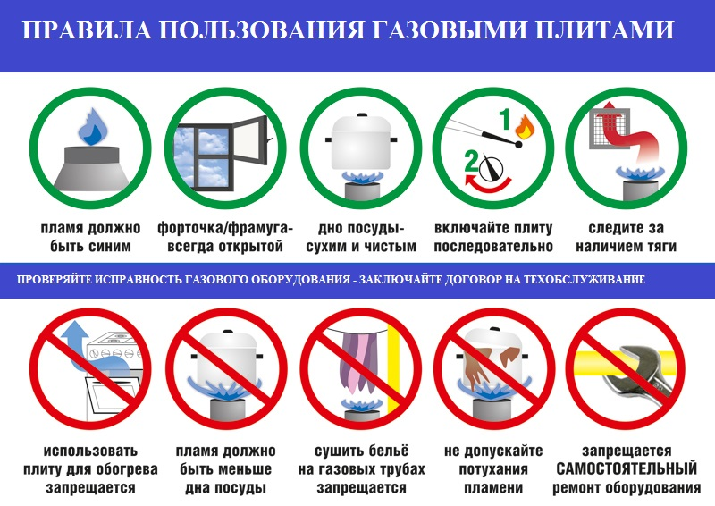

Будьте внимательны и осторожны! Не пренебрегайте мерами безопасности.

СПб ГКУ «Пожарно-спасательный отряд Красносельского района». Тел. 417-40-72, 417-40-73.

